Для наружных и внутренних работ, зон риска.  Огнезащитная пропитка с сильным антисептическим эффектом для древесины. | 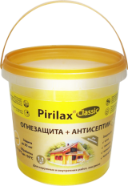

Назначение состава
- Огне- и биозащитный пропиточный состав для древесины и материалов на ее основе.  - Обладает сильными антисептическими свойствами. Уничтожает плесневые и деревоокрашивающие грибы, водоросли и препятствует их повторному появлению. Защищает от жука-древоточца.  - Защищает древесину от возгорания, останавливает распространение пламени.  - Увеличивает срок службы деревянных строений. Снижает растрескивание древесины, консервирует поверхность, замедляет ветшание.  - Обеспечивает долговременный защитный эффект.  - Совместим с большинством лаков и красок. Рекомендуем применять с защитно-декоративными составами серии «KRASULA®». |  | Обеспечивает максимальную огнезащиту  (КМ1, первую и вторую группы огнезащитной эффективности).
 |  | Расход для огнезащиты от 180 г/кв.м.
 |  | Невымываемые антисептики обеспечивают высокоэффективную защиту от синевы, плесени, жука-древоточца.
 |  | Можно использовать в детских комнатах. Обработанная поверхность безопасна для людей и животных.

Область применения
- Для обработки деревянных поверхностей внутри и снаружи помещений всех типов зданий, зон риска (для непроветриваемых мест, мест с повышенной влажностью, лаг и нижних венцов строений, мест, подверженных прямому попаданию осадков), скрытых полостей и стропильных систем.  - Для срубов на выдержке. Подходит для обработки клееных деревянных конструкций и др. материалов на основе древесины (фанеры, OSB).  - При обработке поверхностей, подверженных истиранию (полов, лестниц, перил), рекомендуем дополнительное покрытие устойчивым к истиранию лаком. | 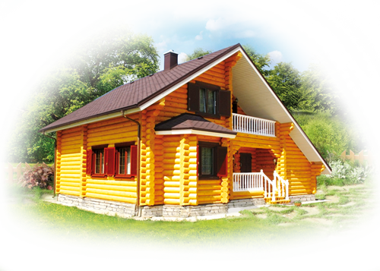

Принцип действия огнебиозащиты

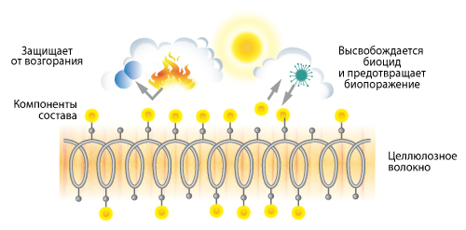
Огнезащита | Антисептическая защита
Состав «Pirilax®»-Classic меняет механизм терморазложения древесины, отводит кислород из зоны горения, образует пенококс. Снижает токсичность и уменьшает количество дыма. | В состав «Pirilax®»-Classic входит комплекс стойких к вымыванию связанных биоцидных добавок (вещества, предназначенные для борьбы с микроорганизмами).  Под действием ферментов микроорганизмов биоцид высвобождается точечно именно в том месте, где необходима защита, тем самым предотвращает биопоражение.
Внешний вид покрытия:
Тонирует светлую древесину в янтарный цвет. Пленку на поверхности не образует.

Рекомендуемая температура эксплуатации:
- для хвойных пород древесины от -50°С до +80°С,
- для лиственных - от -50°С до +50°С.

Подготовка к нанесению:
Состав готов к применению. Не требует разбавления и колеровки. Наносить на поверхность, очищенную от пыли, грязи, пленкообразующих и водоотталкивающих покрытий. Оборудование для нанесения и емкости для хранения должны быть изготовлены из пластмассы или нержавеющей стали.

Расход
Расход на защиту | На 1 кв.м | Количество слоев
Антисептирование | 100 г. | 1
Огнезащита (2 группа), антисептирование | 180 г. | 2
Огнезащита (1 группа), антисептирование, защита от термитов | 280 г. | 3
КМ1, К0 (15) антисептирование, | 400 г. | 4

Способы нанесения:
Кистью, валиком, методом распыления или окунания. При нанесении рекомендуем учитывать поправочный коэффициент на непроизводительные потери: от 1,1 до 1,6 в зависимости от вида используемого оборудования и сложности геометрии обрабатываемой конструкции. Работы можно производить в широком диапазоне температур: от -15°С до +50°С.

Время высыхания:
Не менее 24 ч. при t°+20°С. Время протекания реакции взаимодействия состава с древесиной 10-15 суток, в зависимости от условий окружающей среды. Через 10-15 суток на поверхность можно наносить финишное лакокрасочное покрытие. Перед нанесением лакокрасочного покрытия предварительно произвести пробный выкрас для оценки совместимости и внешнего вида.

Срок службы покрытия
Условия эксплуатации | Огнезащита | Антисептирование
Снаружи | 5 лет | 7,5 лет
Внутри помещений | 16 лет | 20 лет
В зонах риска | Зависит от условий эксплуатации. Покрытие обновлять по мере необходимости

